Prostorová lokalizace zdrojů AE v tlustostěnných konstrukcích.

Miroslav Přibáň, Petr Hora:
CDM UT AV ČR Plzeň, Veleslavínova 11, 30114 Plzeň

Abstrakt:

Příspěvek se zabývá rozborem možností aplikace a přesnosti 3D-lokalizace zdrojů AE v rámci lokálního monitorování AE vybraného místa silnostěnné konstrukce. Příspěvek uvádí základní rozdíly mezi globálním a lokálním monitorováním zdrojů AE v konstrukcích. Jsou uvedeny jak výsledky experimentálních, tak teoretických prací dokládajících přínos a omezení lokálního monitorování s cílem 3D-lokalizace zdrojů AE. Je uveden algoritmus 3D-lokalizace snímači AE umístěnými na vnější stěně silnostěnné tlakové nádoby současně s citlivostní analýzou přesnosti zvoleného algoritmu a výsledkem přesnosti lokalizace monitorování aktivity reálného defektu.

Abstract:

Article deals with an analysis of application potential and precision of 3D-localization of AE sources within the scope of the local AE monitoring of a selected area of a thick walled structure. Article shows the basic different features of global and local monitoring of AE sources in structures. Both experimental and theoretical results illustrating profits and limitations of local AE monitoring are shown. The 3D-localization algorithm based on AE transducers placed on outer surface of thick walled pressure vessels is presented together with sensitivity analyzes of precision of the algorithm and reached precision at local monitoring of real fracture process.

1.Úvod – globální versus lokální monitorování AE

Cílem globálního monitorování AE je monitorovat rozsáhlé oblasti konstrukce při větší vzdálenosti snímačů měřicí sítě (cca několik metrů) a upozornit na lokality, kde dochází k podezřelé aktivitě AE. Cílem je varovat a orientovat zvýšenou pozornost ostatních NDT metod na detekovanou lokalitu podezřelé aktivity AE. Zdroj AE předpokládáme kdekoliv v monitorované oblasti.

Cílem lokálního monitorování je monitorovat pouze malou lokalitu konstrukce s rozmístěním snímačů v bezprostřední blízkosti místa předpokládaného zdroje (např.indikace jiné NDT metody -- typicky vzdálenost cca desítky cm do 0.5 m).
Na rozdíl od globálního monitorování, kdy metoda AE varuje a zaměřuje pozornost ostatních NDT metod na zdroje aktivity AE, je situace při lokálním monitorování AE opačná. Lokální monitorování AE zaměřujeme na lokality nalezené a ostatními NDT metodami.

Lokální systém zaznamenává pouze vybrané významné události AE z malého počtu emisních kanálů - ostatní aktivitu AE ignoruje (nebo je jí zahlcen). Lokální systém AE provádí precizní analýzu signálu AE zaznamenávaného v podobě plně digitalizovaného signálu AE obvykle 4-mi až 6-ti kanály AE. Vzorkovací frekvence činí typicky 5 až 10 kHz při rozsahu A/D převodu minimálně 12 lépe pak 16 bit. Lokální systém AE zaznamenává minimálně desítky kBytů dat na jednu událost AE.

Globální systém zaznamenává méně detailně větší rozsah aktivity AE z většího počtu kanálů. Oproti lokálnímu systému charakterizuje současně jak pozadí, tak hity resp. eventy AE. Parametry detekované AE obvykle redukuje na vyhodnocení a zaznamenání pouze obálkových parametrů hitů či středních, statistických parametrů pozadí signálu AE. Globální systém AE zaznamenává typicky pouze cca desítky bytů na jeden hit AE.

Za tlustostěnné konstrukce považujeme především tlakové nádoby síly stěny nad cca 50 mm (při frekvenčním pásmu 100-400 kHz). Např.tlaková nádoba jaderného reaktoru, reaktoru hydrocracku či čpavku v chemickém průmyslu. Pro objasnění rozdílu mezi globálním a lokálním monitorováním je názorné využít paprskovou reprezentaci šíření vlnění od zdroje k místu detekce.

2 Lokální versus globální z hlediska šíření vln od zdroje ke snímači AE.

Na obr.1a) je zobrazena tlustá deska s mikrotrhlinou. Vyzářené kulové vlnoplochy primární dilatační P1 a smykové S1 vlny můžeme reprezentovat všesměrovým souborem paprsků vyzářených ze zdroje AE. Tyto paprsky se následně šíří tělesem, odrážejí, rozpadají a vytvářejí komplexní dynamickou napjatost tělesa-desky. Vedle napjatosti vyvolané dopadajícími paprsky PS vln se v případě tlusté desky setkáváme s povrchovou Rayleighovou vlnou iniciovanou povrchovým zdrojem (např. Pen-Testem). Intenzita primární P1 a S1 vlny klesá díky rozptylu po kulové vlnoploše se vzdáleností jako r⁻¹. Rayleighova vlna je mnohem intenzivnější a klesá se vzdáleností jako r^{-1/2.}

Odhlédněme od důsledků, jež z toho plynou pro rozdíl mezi signálem zdroje AE na povrchu totožném s povrchem snímání (např. Pen-Test), oproti signálu zdroje z protilehlého vrchu. Odezva na zdroje iniciované uvnitř desky se v principu shoduje s odezvou zdroje povrchového na protilehlém povrchu vůči povrchu snímání.

Na obr.1 b), c), d) vidíme tři vybrané případy detekovaného signálu Pen-testu v radiální vzdálenosti R na desce síly 150 mm. Na obr.1b) vidíme signál odpovídající vzdálenosti 120 mm. Silná odezva primární P1 vlny srovnatelná s maximem celého signálu, a to v předstihu cca 50 μs. Na obr.1c) pak vidíme signál odpovídající vzdálenosti 480 mm, kdy je předstih odezvy P1 vlny oproti maximu již 150 μs a odezva na P1 vlnu je již výrazně slabší oproti maximu.

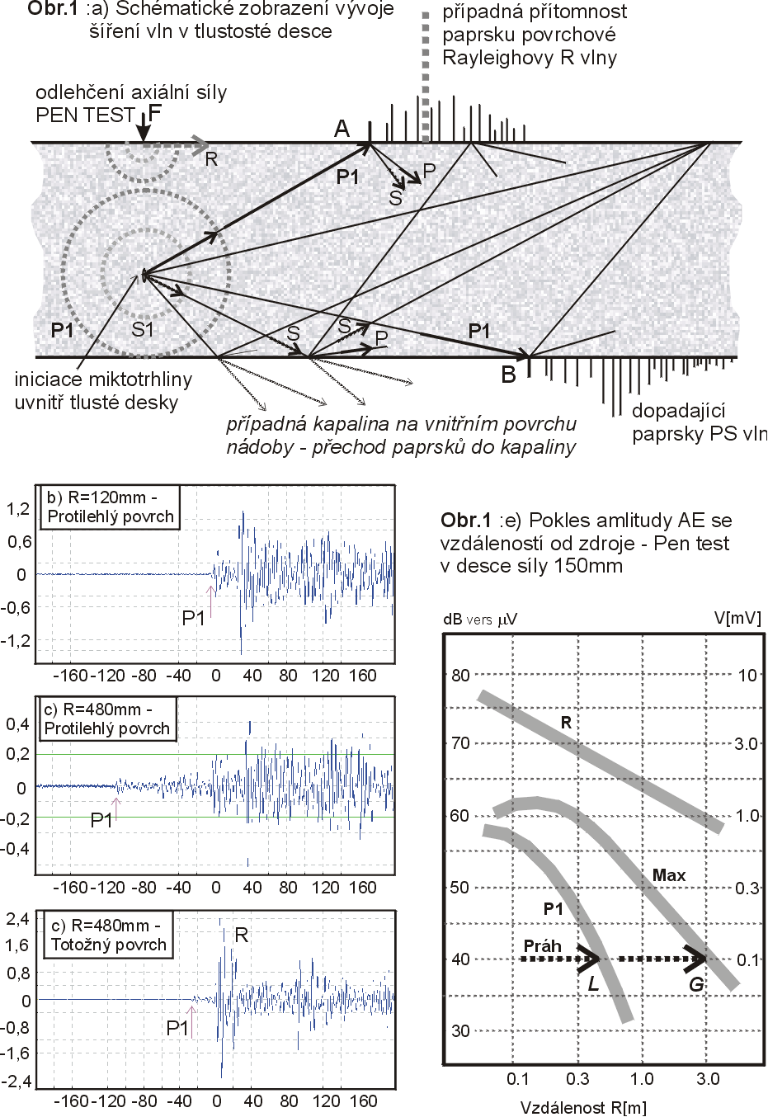
Z obrázků 1 b),c),d) a charakteru náběžné hrany signálu na těchto obrázcích je zřejmé, že pro přesnou 3D-lokalizaci nelze využít jinou vlnu než primární P1, resp. odezvu primární P1 vlny se známou rychlostí šíření. Bohužel útlum signálu primární P1 vlny je velmi rychlý jak vidíme již z porovnání obr.1b) a obr. 1c).

Na obr.1e) pak zobrazen útlum amplitudy signálu AE rozdělený na odezvy na tři typy vln. Vrchní linie označená R odpovídá kalibrační linii Pen-testu na povrchu totožném s rozmístěním snímačů. Odezva odpovídá Rayleighově povrchové vlně. Linie P1 odpovídá amplitudě odezvy na primární P1 vlnu. Vidíme, že vzdáleností její amplituda velmi rychle klesá. Konečně třetí linie Max odpovídá maximu amplitudy celého signálu při buzení na protilehlém povrchu vůči rozmístění snímačů. (Pozn.: Údaje obr.1e) odpovídají snímači AE integrovanému v rámci přivařeného vlnovodu).

Z obr.1e) lze následně porovnat citlivost detekce v rámci lokálního versus globálního monitorování. Např.pro zobrazený práh detekce 40 dB (0.1 mV) lze konstatovat detekovatelnost maxima odezvy Pen-Testu na protilehlém povrchu cca do 3 metrů (G – globální monitorování). Pro srovnatelnou citlivost lokálního monitorování postaveného na detekci primární P1 vlny však nelze překročit radiální vzdálenost cca 0.4 až 0.5 m (bod L). V tomto smyslu je citlivost detekce globálního monitorování se vzdáleností snímačů cca 3 m srovnatelná s citlivostí lokálního monitorování s rozmístěním snímačů do cca 0.4 až 0.5 m.

Nicméně, není asi nutno zdůrazňovat, že přesnost Δt lokalizace v případě globálního monitorování pouze na základě prahování signálu není právě nejlepší. Náběh signálu ve vzdálenosti cca 3 m činí již řádově ms. Rychlost šíření maxima na protilehlé stěně vůči buzení lze velmi hrubě, s velkým rozptylem odhadnout na 2.2 až 2.8 m/ms. Analýza přesnosti 2D lokalizace v rámci globálního monitorování není však předmětem tohoto příspěvku.

3 Algoritmus a přesnost 3D-lokalizace v tlusté desce.

Vzhledem k tomu, že významným důvodem vývoje lokálního monitorování AE je možnost precizního sledování aktivity AE vybraného zdroje též na reálných průmyslových tlakových nádobách, kladli jsme důraz na 3D-lokalizaci při rozmístění snímačů AE pouze na jedné („vnější“) straně desky či tlakové nádoby. Pro řešení této úlohy 3D-lokalizace na tlusté desce byly odladěny a používány dva algoritmy, jeden analytický a druhý numerický. Ve výpočtu bylo možno zadat též anizotropní rychlost šíření signálu primární P1 vlny. Popis těchto algoritmů, tzn. popis odpovídající geometrické úlohy přesahuje rozsah tohoto materiálu.

Výsledky numerické simulace a praktických měření ukázali na vysokou citlivost výsledku k volbě umístění snímačů. Byly přitom sledovány dvě základní úlohy:
a) Přesnost 3D-lokalizace vzhledem k nepřesnosti času příchodu P1 vlny

b) Odolnost vůči rušivému signálu elektrickému či akustickému z vnějšku sítě.

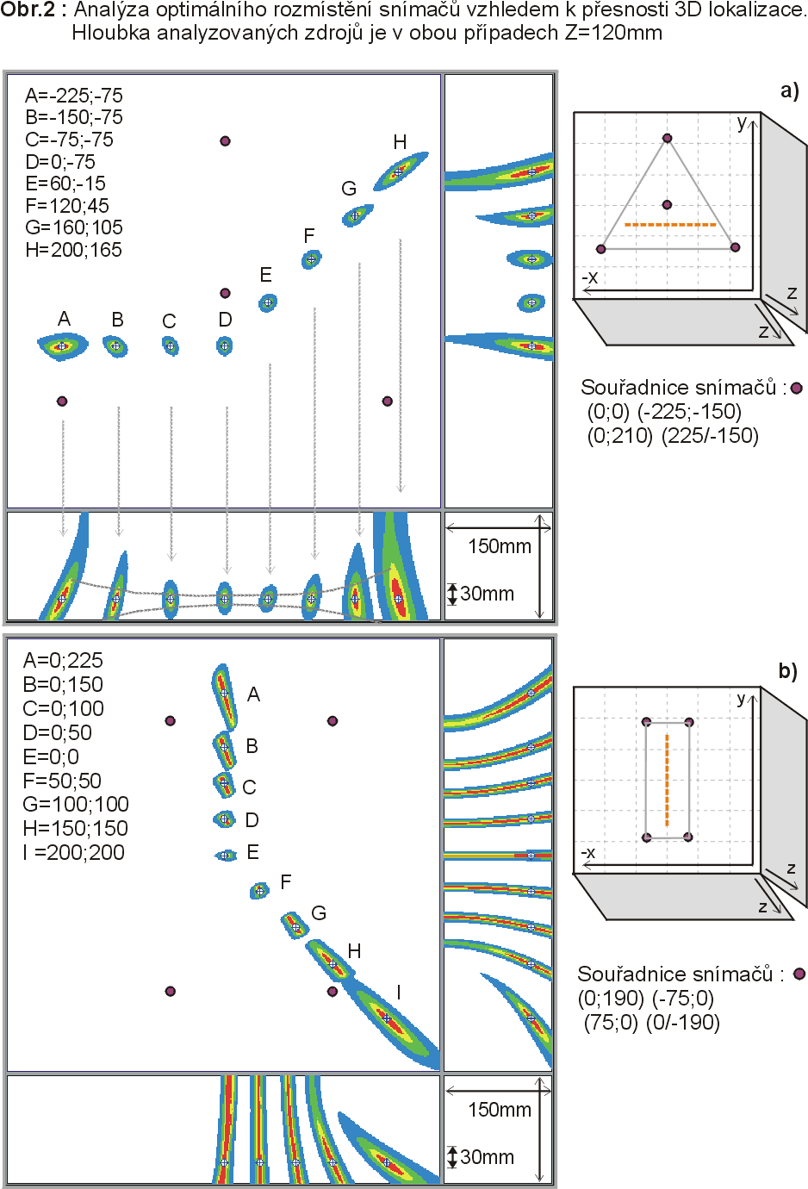
První závěr lze učinit okamžitě nezávisle na matematickém modelování. Nevhodné je rozmístění čtvercové/obdélníkové sítě. Pokud se zdroj nachází na ose (středu) obdélníka jsou všechna Δt rovna 0 a lokalizace v tloušťkovém směru osy-z nemá smysl. Ukazuje se, ani posuv zdroje mimo střed obdélníka nevede k dobrým výsledkům 3D-lokalizace. Dalším důvodem nevhodnosti obdélníkové je skutečnost, že pulsy elektrického rušení mají Δt blízké 0 a tak nelze na základě Δt vyloučit jejich rušivý původ ze středu sítě.

Síť by neměla umožňovat výskyt bodů se stejnou vzdáleností do všech 4 snímačů sítě. Byly proto následně testovány geometrie kosočtverce, lichoběžníku a rovnostranného trojúhelníku se čtvrtým snímačem uprostřed trojúhelníku. Tyto testy ukázaly na další pochopitelný závěr, přesnost 3D výrazně klesá se vzdáleností snímačů sítě. Má-li mít vůbec 3D-lokalizace z jednoho povrchu smysl, neměla při vzdálenost snímačů sítě překročit 2xD od předpokládaného výskytu zdroje(tzn. pro sílu stěny D=150 mm, by neměla vzdálenost zdroje 0,3 m. Pochopitelný je i fakt, že přesnost 3D-lokalizace je vyšší u protilehlého povrchu desky oproti povrchu instalovaných snímačů, kde je přesnost 3D-lokalizace ve směru osy-z velmi nízká.

V obr.2 a) až d) jsou zobrazeny výsledky modelu přesnosti lokalizace vycházející z předpokladu, že skutečný zdroj se nachází v místech označených písmeny A,B,...H,I (souřadnice uvedeny na obr.2). Analyzujeme nepřesnost lokalizace za předpokladu nepřesnosti Δt určení příchodu primární P1vlny.
Rozptylové pole nepřesnosti lokalizace při nepřesnosti určení Δt:
Δt = 10 μs - modrou, Δt = 3 μs - zelenou, Δt = 1 μs - žlutou, Δt = 0,3 μs – červenou.

Bez detailní diskuse a možnosti rozlišení barev tohoto obrázku je zřejmé, že jak z hlediska přesnosti lokalizace ve všech směrech x,y,z, tak z hlediska odolnosti proti akustickému rušení z vnějšku sítě na základě Δt, je optimální síť tvořená rovnostranným trojúhelníkem se čtvrtým snímačem ve středu trojúhelníku. Pro stěnu síly 150mm byl navržen trojúhelník strany 0,4 m, v jehož středu dosahovala přesnost 3D-lokalizace na povrchu proti instalovaným snímačům přesnosti cca ±10 mm při přesnosti určení Δt cca 0,5 až 1 μs. Ve vzdálenosti 0,1 m od středu byla přesnost již na hranici ±20 mm, přičemž nepřesnost se vzdáleností od středu rychle narůstala především pro tloušťkovou osu-z. Na hranicích trojúhelníka dosahovala nepřesnost určení hloubky již poloviny síly desky. Tyto výsledky potvrdily i testy přesnosti lokalizace na tlusté desce síly 150 mm s výše zmíněnou sítí, kdy zdrojem byl Pen-Test aplikovaný na protilehlé straně povrchu instalovaných snímačů.

Test výše popsané metodiky 3D-lokalizace měl být proveden při lomové zkoušce testu tlakově teplotního šoku tělesa Robertson ve Škoda JS Plzeň. Bohužel z důvodu instalovaných topných těles ohřívajících zkušební těleso před testem teplotního šoku nebylo možno navařit vlnovody na místa odpovídající navrženému rozmístění snímačů sítě. Byla proto zvolena nejpřístupnější obdélníková síť s tím, v rámci uvedeného testu jsme od 3D-lokalizace upustili. Ovšem na základě dohody by mělo být při příštím testu PTS možno instalovat vlnovody na místa odpovídající trojúhelníkové síti s jedním vlnovodem uprostřed a ověřit metodiku při reálné lomové zkoušce.
4.Závěry

Shrnutím předchozího příspěvku lze konstatovat následující závěry :

a) Lokální monitorování tlusté desky s cílem 3D-lokalizace je možné pouze na základě detekce prvního příchodu primární dilatační P vlny, jejíž amplituda se vzdáleností od zdroje velmi rychle klesá.

b) Citlivost detekce globálního a lokálního monitorování je cca shodná. Citlivost detekce maxim amplitudy signálu událostí AE ve vzdálenosti 3 m je cca shodná jako citlivost detekce amplitudy primární P vlny ze vzdálenosti 0,4 až 0.5 m. Citlivost detekce v našem případě odpovídá poskoku porušení ekvivalentnímu ploše 5x10⁵ mm².

c) Byla ověřena možnost spolehlivé 3D-lokalizace v rámci lokálního monitorování sítí 4 snímačů umístěných na jednom povrchu desky, na vnější stěně tlakové nádoby. Optimální konfigurací rozmístění snímačů je rovnostranný trojúhelník se čtvrtým snímačem uprostřed trojúhelníku. Strana trojúhelníku pro sílu desky či stěny 0,15 m činí cca 0,4 m.

d) Pro tuto konfiguraci byla jak teoreticky, tak experimentálně ověřena přesnost 3D-lokalizace na povrchu opačném vůči povrchu snímačů. Tato přesnost dosahuje ve středu trojúhelníku cca 10 mm, ve vzdálenosti cca 0,10-0,15 m přesnost cca 20 mm a na hranicích trojúhelníku byla přesnost určení hloubky zdroje již cca polovina síly stěny tzn. 60 až 80 mm. Mimo trojúhelník nemá 3D-lokalizace smysl.

e) Navržená konfigurace je velmi odolná vůči rušení. Kompletace hitů událostí z vnitřku sítě odpovídající detekci primární P vlny na bázi kombinace Δt je velmi spolehlivá – odolná proti rušení. Pravděpodobnost náhodné rušivé posloupnosti Δt odpovídající zdroji uvnitř sítě je velmi nízká.

f) Následným krokem bude ověření algoritmu 3D-lokalizace na reálně trhlině, tzn. v situaci kdy zdrojem událostí AE budou mechanismy rozvoje porušení celistvosti materiálu na čele trhliny známé hloubky. A současně snaha o roztřídění detekovaných jednotlivých událostí AE dle mechanismů iniciace zdrojů detekovaných a lokalizovaných událostí AE.

Cílem uvedených prací je vývoj metodiky monitorování a vyhodnocení AE pro nasazení při lomových zkouškách velkorozměrných těles typu Robertson ve Škoda JS Plzeň. Současně je cílem těchto prací prokázaní možnosti efektivního lokálního monitorování v podmínkách průmyslové praxe (s využitím vlnovodů) pro precizní monitorování aktivity konkrétní závažné lokality či NDT indikace. Lokální monitorování je spolehlivé a odolné vůči rušení.

Závěrem je naší povinností poděkovat za podporu při řešení tohoto úkolu grantu GA ČR 101/00/0674 „Vliv materiálových nelinearit a geometrických nespojitostí na šíření napěťových vln“ (řešitel Ing. F. Valeš, CSc.), řešeného na CDM ÚT AV ČR v Plzni a dále pracovníkům Škoda JS Plzeň, díky nimž v rámci vzájemné spolupráce bylo možno realizovat experimentální část této práce na tlusté desce – tělese typu Robertson v rámci zkoušek tlakově teplotního šoku PTS tělesa s trhlinou.

